 | Universidad Tecnológica Nacional  Facultad Regional Buenos Aires  Ingeniería en Sistemas de Información

Administración Gerencial

Turno | N
Año | 2010
Cuatrimestre | 2

Trabajo Práctico : Tipo: | 1  Cuatrimestral

Título General: | Entrega Parcial #2

GRUPO N°1
NOMBRE Y APELLIDO | LEGAJO N° | EMAIL CONTACTO
Hernán Fürst | 113341-0 | Hernan.furst@gmail.com
Florencia Fernandez | 117887-8 | fernandez.flo@gmail.com
Juan Pablo Cerbini | 105480-6 | fliacerbi@hotmail.com
Alberto Padilla |  | albertopadilla@hotmail.com

Fecha de entrega: 16/09/2010

Contenido

Película elegida 3
Descripción de la película 3
Justificación 4
Perfiles de los personajes 5
Máximo Décimo Meridio 5
Marco Aurelio 6
Cómodo 6

Película elegida

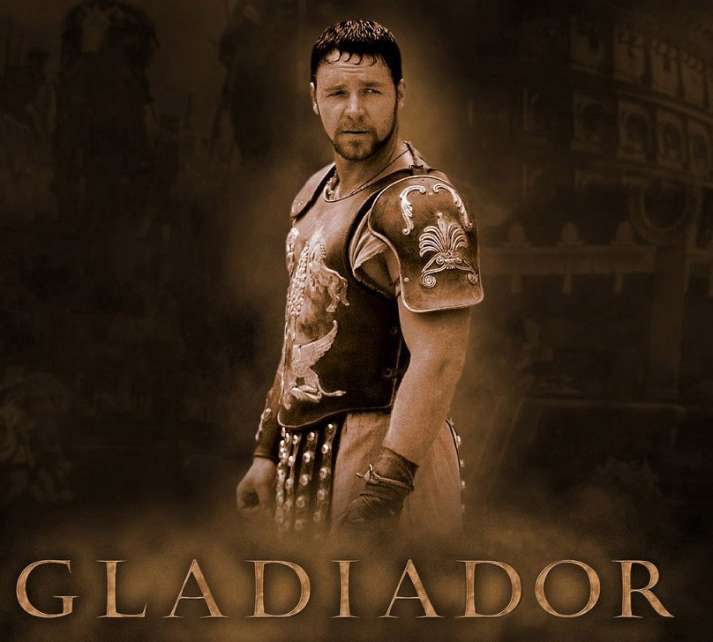

Descripción de la película

Máximo es el general de los ejércitos del norte y comandante de las legiones romanas en Germania, en su lucha contra los bárbaros, además de amigo personal del emperador Marco Aurelio. Es traicionado por el ambicioso hijo del emperador, Cómodo, quien asesina a su propio padre y toma el poder.

Capturado y esclavizado, Maximus se convierte en gladiador y llega a desafiar al mismo emperador en el Coliseo. Se encuentra desmoralizado por la muerte de su familia (su esposa y su hijo fueron asesinados por Cómodo) y la traición de Cómodo a su amigo, el emperador Marco Aurelio. Dado que él, como militar romano tiene un entrenamiento de combate formidable, destaca entre las filas de esclavos y se convierte en un gladiador popular.

Entretanto, en Roma, Cómodo ha sido coronado emperador, y para ganar el favor del pueblo inaugura varios meses de juegos en el Coliseo, lo que incluye reabrir las peleas de gladiadores que habían sido canceladas por su padre, bajo el pretexto de rendirle homenaje. Máximo conduce a su equipo a la victoria utilizando tácticas militares en la arena, ante el asombro y la aprobación de la muchedumbre.

Máximo se encuentra con su asistente personal en el ejército, quien le revela que su antigua Legión le sigue siendo leal y es invitado por la hermana de Cómodo e hija de Marco Aurelio, a participar en una conspiración con varios senadores para derrocar a Cómodo por la fuerza, apoyados por el ejército que le es fiel a Máximo.

Cómodo desafía Máximo a un duelo delante de un público pero como sabe que él es inferior en capacidad de lucha, hiere a Máximo a traición, perforándole el pulmón con un puñal momentos antes de entrar en la arena. Los dos enemigos luchan, hasta que, Máximo le arrebata la vida a Cómodo.

Mientras está agonizando, Máximo da sus últimas órdenes acerca de lo que debe hacerse a continuación, y pide que sean liberados los senadores que fueron capturados por Cómodo para que se reinstalen en sus puestos para convertir a Roma en una república

Justificación

Esta película tiene muchos cambios, ya sea del lado de la organización del estado en este caso, como en las prioridades de la vida misma.

Los apuntes que nos tocaron relacionar son:
- Ética, Moral y responsabilidad social empresarial en las organizaciones
- Doble Moral, acoso y desmoralización en el trabajo.
- Crisis y cambio en las organizaciones.

- Con respecto a la ética y moral, pudimos identificar la definición en el apunte “La ética es una REFLEXIÓN que realice un INDIVIDUO acerca de los VALORES que él cree que deben ser respetados y llevados a la práctica”. En esta película es muy evidente la fuerte ética y moral que posee Máximo Décimo Meridio, con respecto a las descabelladas órdenes que el nuevo emperador Cómodo comienza a esbozar.

Si bien eran épocas de guerra, Máximo es el general del ejército del norte, pero posee una gran visión de lo que es correcto para la gobernabilidad de Roma y establecer una calidad de vida aceptable, respetando los derechos de la vida, haciendo énfasis en no terminar una por diversión, sino como extremo de la necesidad.

- Con respecto a la desmoralización, se puede observar claramente en la película, la estima que poseía Máximo hacia Marco Aurelio. Una vez que Cómodo asesina a su padre (Marco Aurelio), comienza a dar una serie de órdenes típicas de un dictador sin juicio. Esto lo ve claramente Máximo con lo que decide escapar. Los actos siguientes hacen que Máximo se sienta inservible, debido a que todo su esfuerzo por serle fiel a su patria, se ven derrumbadas ante un Dictador sin Ética ni Moral. Llega al límite cuando asesinan a su familia. La única salida que encuentra Máximo a su propia frustración y desmoralización y el de todos los romanos, es acabar con la vida del nuevo César.

- Con respecto a la crisis y los cambios, es evidente con la asunción del nuevo César. Éste deshace muchas de las cosas que el anterior César, su padre, había realizado con éxito y la aceptación del pueblo. Es una típica crisis de sucesión, donde la nueva persona que lleva las riendas del asunto, no es elegido sino que es por herencia real.

Podemos observar 2 momentos de crisis: La primera al caer Marco Aurelio, con todos los cambios que vienen de la mano de Cómodo. La segunda, al morir Cómodo al final de la película, con todas las reestructuraciones que deberá afrontar Roma para su resurgimiento.

Perfiles de los personajes

Máximo Décimo Meridio

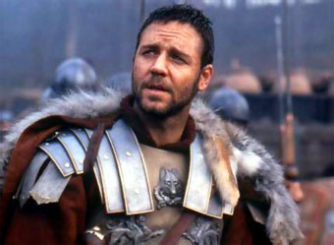

Es el líder militar de los romanos, un experto general que posee tantas agallas en el campo de batalla como inteligencia a la hora de las estrategias. Tiene plena dedicación a su patria sin ningún tipo de ambición personal. Es un líder noble, justo y leal de sus soldados.

Es un líder nato al que Marco Aurelio lo desea como su sucesor. Está caracterizado por su honestidad, su ética, confianza en sí mismo, por su motivación, inteligencia e integridad.
El es un líder demócrata, quien da participación, orienta, delega y tiende a obtener soluciones colectivas. Sus soldados lo admiran y le son fieles a él, aun cuando se encuentra como esclavo.

Tiene unos valores intachables, que son aquellos principios básicos que conforman la moral. Máximo lo único que desea es llevar a Roma a convertirse en una gran república brindándole lo mejor a su pueblo. Todo esto sin obtener nada a cambio, es decir que es por un fin social.

Tiene excelentes estrategias de combate y las lleva adelante gracias a que es un excelente comunicador y le transmite a sus soldados claramente los pasos a seguir, delegando tareas para que cada uno cumpla con un determinado rol en las batallas.

Motivar y recompensar a sus subordinados es una de las actividades más importantes y a la vez más desafiantes que lleva a cabo un líder, pero que cumple con gran eficiencia Máximo por su excelente trato hacia sus soldados y por la admiración y respeto que le tienen.

Marco Aurelio

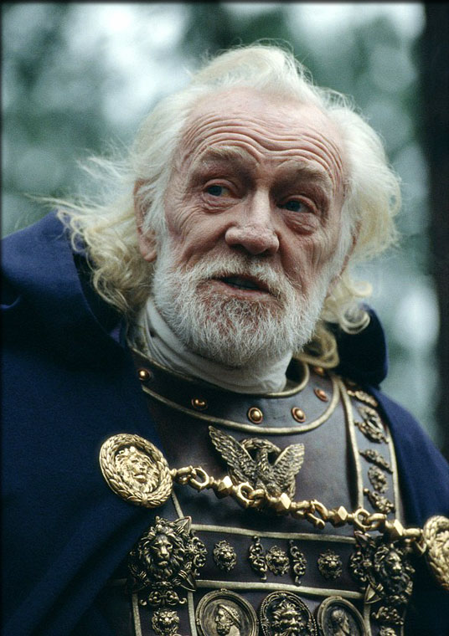

Marco Aurelio es el emperador de Roma. Su deseo es llevar a convertir a Roma en una Republica y extender los límites de su imperio.
Su intención era que Máximo fuera su sucesor. Pero cuando su hijo Cómodo se entera lo asesina y se autoproclama sucesor.

El poder es la capacidad de influir sobre alguna persona o grupo con el fin de que acepten nuestras ideas o planes. En esencia, el poder permite al individuo lograr que los demás hagan lo que él quiere que hagan, esto Marco Aurelio lo lograba de manera exitosa al ser, además de el emperador, un filosofo que pensaba muchos las decisiones que iba a tomar, los pasos a seguir y que acciones serían mejores para Roma.

Cómodo



Cómodo es el hijo del emperador Marco Aurelio. Un hombre inestable, que se encuentra muy cerca de la locura y que es capaz de tomar cualquier tipo de desiciones con cualquier tipo de consecuencias para tener el poder.

Podemos decir que una crisis es la consecuencia de una modificación repentina, que provoca un estado de desequilibrio e incertidumbre. La sensación es de perturbación, obnubilación y ausencia de soluciones visualizables. Esto es lo que le sucedió a Roma luego de que Cómodo asesinara a su padre y emperador Marco Aurelio y ordenando al mismo tiempo la ejecución inmediata de Máximo.

El compulsivo es el que realiza los cambios por el solo hecho de creer que cambio implica progreso, entonces no necesitan ningún modelo de cambio ni objetivos: el cambio es suficiente en si mismo. Cómodo al autoproclamarse emperador comenzó a tomar decisiones que contradecían a los deseos de su padre, decisiones sin fundamento y que no acarrearían buenos resultados para Roma.

A lo largo de la película ha demostrado que se maneja a través de la mentira, el engaño y las amenazas. Cuando se encuentra en el poder es capaz de hacer todo para que nadie se lo quite, tomando medidas extremas (como asesinar a su padre y mandar a matar de forma salvaje a la familia de Máximo)

